LỊCH BÁO GIẢNG - TUẦN 11
Giáo viên: Phan Thị Thu Thủy - Từ ngày 18/11/2024 đến ngày 24/11/2024
Thứ, ngày, buổi |  | Tiết  TKB | Môn  (hoặc PM) | Lớp | Tiết  PPCT | Tên bài dạy | Chuẩn bị, điều chỉnh
Hai | Buổi sáng | 1 | Hoạt động trải nghiệm | 3A | 31 | Tri ân thầy cô
 |  | 2 | Tiếng Việt | 3A | 71 | Bài đọc 3: Chia sẻ niềm vui
18/11/2024 |  | 3 | Tiếng Việt | 3A | 72 | Bài đọc 3: Chia sẻ niềm vui
 |  | 4 | Toán | 3A | 51 | Bài 33 : Luyện tập
 |  | 5
Ba | Buổi sáng | 1 | Toán | 3A | 52 | Bài 34 : Phép chia hết. Phép chia có dư(T1)
 |  | 2
 |  | 3 | Tự nhiên và Xã hội | 3A | 21 | Bài 9: Hoạt động sản xuất nông nghiệp (T1)
 |  | 4 | Tiếng Việt | 3A | 73 | Bài viết 3: Nhớ – viết: Bận
 |  | 5
19/11/2024 | Buổi chiều | 1
 |  | 2 | STEM | 3A | 10 | Tổ chức ngày 20/11 tại lớp học
 |  | 3 | Tự Học | 3A | 23 | CCKT: Ôn tập về cộng đồng. Câu kể Ai thế nào?
Tư | Buổi sáng | 1 | Toán | 3A | 53 | Bài 34 : Phép chia hết. Phép chia có dư(T2)
 |  | 2
20/11/2024 |  | 3 | Tiếng Việt | 3A | 74 | Trao đổi: Quà tặng của em
 |  | 4 | Hoạt động trải nghiệm | 3A | 32 | Báo tường về chủ đề Nhớ ơn thầy cô
Năm | Buổi sáng | 1
 |  | 2 | Tiếng Việt | 3A | 75 | Bài đọc 4: Nhà rông
21/11/2024 |  | 3 | Tiếng Việt | 3A | 76 | Bài đọc 4: Nhà rông
 |  | 4 | Toán | 3A | 54 | Bài 35 :Chia số tròn chục, tròn trăm cho số có một chữ số
 |  | 5
Sáu | Buổi sáng | 1 | Toán | 3A | 55 | Bài 36 : Chia cho số có một chữ số
 |  | 2
 |  | 3 | Tiếng Việt | 3A | 77 | Góc sáng tạo: Em đọc sách
22/11/2024 | Buổi chiều | 1 | Tự nhiên và Xã hội | 3A | 22 | Bài 9: Hoạt động sản xuất nông nghiệp (T2)
 |  | 2 | Tự Học | 3A | 24 | CCKT: Luyện tập Phép chia hết, phép chia có dư
 |  | 3 | Hoạt động trải nghiệm | 3A | 33 | Chuẩn bị văn nghệ chào mừng ngày Nhà giáo Việt Nam 20-11
TUẦN 11
Thứ hai, ngày 18 tháng 11 năm 2024
T1 HOẠT ĐỘNG TRẢI NGHIỆM
SINH HOẠT DƯỚI CỜ: TRI ÂN THẦY CÔ
I. YÊU CÂU CẦN ĐẠT
1. Năng lực đặc thù
- NL thích ứng với cuộc sống: Học sinh được tham gia các hoạt động tri ân thầy cô. Học sinh bày tỏ được lòng kính trọng và biết ơn thầy cô nhân ngày Nhà giáo Việt Nam 20 -11
2. Phẩm chất
Yêu trường, yêu lớp, yêu thầy cô giáo
II. ĐỒ DÙNG DẠY HỌC
1. Giáo viên:
- Loa, míc, máy tính có kết nối mạng Internet, video hài...
2. Học sinh: SGK
III. CÁC HOẠT ĐỘNG DẠY HỌC
Hoạt động của Giáo viên | Hoạt động của Học sinh
1. Chào cờ (15 p)  - HS tập trung trên sân cùng HS toàn trường.  - Thực hiện nghi lễ chào cờ.  - Đội cờ đỏ trực ban tuần lên nhận xét thi đua.  - Giới thiệu sách.  - Đại diện BGH nhận xét bổ sung và triển khai các công việc tuần mới.  2. Sinh hoạt dưới cờ: Tri ân thày cô giáo(15 p)  - TPT cho HS đăng kí các các hoạt động tri ân thầy cô của lớp mình. Gợi ý: Văn nghê, làm báo tường, rung chuông vảng...  + Xác định được nội dụng hoạt động lớp làm  + Lên ý tưởng cùng các bạn  3. Tổng kết, dặn dò (2- 3’)  - GV nhận xét, đánh giá tiết học, khen ngợi, biểu dương HS.  - GV dặn dò HS chuẩn bị nội dung HĐGD theo chủ đề | - HS điểu khiển lễ chào cờ.  - HS lắng nghe.  - HS lên xây dựng theo hướng dẫn.
IV. ĐIỀU CHỈNH SAU TIẾT DẠY

_______________________________________________________
T2,3 TIẾNG VIỆT
Bài đọc: CHIA SẺ NIỀM VUI (T1+2)
I. YÊU CẦU CẦN ĐẠT
1. Năng lực đặc thù:
1.1.Năng lực ngôn ngữ:
- Đọc thành tiếng trôi chảy toàn bài. Phát âm đúng các từ ngữ có âm, vần, thanh mà học sinh dễ viết sai (liên tục, đổ nát, sốt sắng, sắp xếp, trở ra, xúc động, niềm vui...).
- Ngắt nghỉ hơi đúng. Tốc độ đọc khoảng 70 tiếng/phút.
- Hiểu nghĩa của các từ ngữ trong bài (thẫn thờ, sốt sắng, quyên góp, các tông,...)
1.2. Phát triển năng lực văn học:
- Hiểu nội dung và ý nghĩa của câu chuyện: Sự sẻ chia trong lúc khó khăn đáng trân quý và tấm lòng tốt bụng của người em.
- Biết cảm nhận những chi tiết, hình ảnh chân thực trong truyện nói lên vẻ đẹp của tình yêu thương, chia sẻ của con người trong cộng đồng.
2. Phẩm chất:
Biết giúp đỡ, yêu thương, chia sẻ với đồng bào khi gặp khó khăn.
II. ĐỒ DÙNG DẠY HỌC
- Kế hoạch bài dạy,
- SGK và các thiết bị, học liệu phục vụ cho tiết dạy.
III. CÁC HOẠT ĐỘNG DẠY HỌC
Hoạt động của Giáo viên | Hoạt động của Học sinh
1. Mở đầu:  - GV cho HS quan sát tranh và nêu nội dung tranh  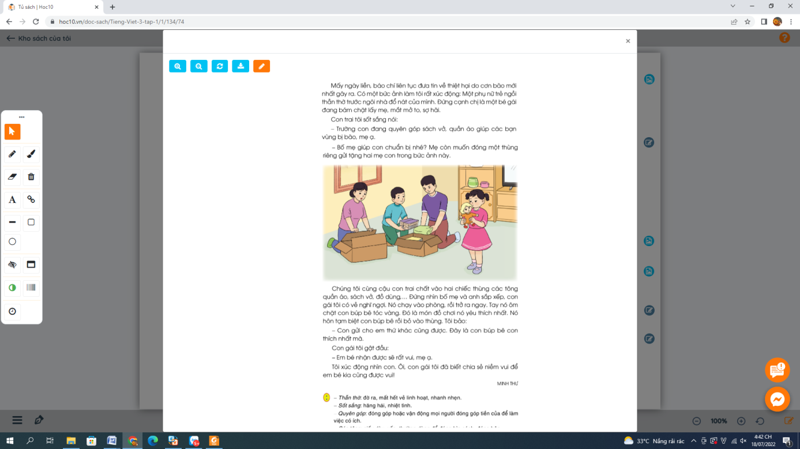  - GV nhận xét ý kiến, giới thiệu bài:  2. Hình thành kiến thức mới:  * Hoạt động 1: Đọc thành tiếng  - GV đọc mẫu: Đọc giọng sôi nổi, giàu tình cảm; đọc phân biệt lời đối thoại của các nhân vật và lời người kể chuyện.  - GV HD đọc: Đọc trôi chảy toàn bài, ngắt nghỉ đúng ở các câu văn dài.  - Gọi 1 HS đọc toàn bài.  - GV chia đoạn: 3 đoạn.  + Đoạn 1: Từ đầu đến sợ hãi.  + Đoạn 2: Tiếp theo cho đến bức ảnh này.  + Đoạn 3: Còn lại.  - GV gọi HS đọc nối tiếp theo đoạn.  - Luyện đọc từ khó: liên tục, đổ nát, sốt sắng, sắp xếp, trở ra, xúc động, niềm vui...  - Luyện đọc câu:  Trường con đang quyên góp sách vở,/quần áo/ giúp các bạn vùng bị bão,/mẹ ạ.//  - Luyện đọc đoạn: GV tổ chức cho HS luyện đọc đoạn theo nhóm 4.  - GV nhận xét các nhóm.  Tiết 2  * Hoạt động 2: Đọc hiểu  - GV gọi HS đọc và trả lời lần lượt 4 câu hỏi trong SGK. GV nhận xét, tuyên dương.  - GV hỗ trợ HS gặp khó khăn, lưu ý rèn cách trả lời đầy đủ câu.  + Câu 1: Ở đoạn 1, điều gì khiến người mẹ trong câu chuyện xúc động?  + Câu 2: Gia đình hai bạn nhỏ làm gì để giúp đỡ đồng bào vùng bị bão tàn phá?  + Câu 3: Bé gái tặng gì cho em nhỏ ở trong bức ảnh?  + Câu 4: Em có suy nghĩ gì về hành động của bé gái trong câu chuyện? (Yêu cầu HS trao đổi nhóm bàn, chia sẻ trước lớp.)  - Qua bài đọc, em hiểu nội dung câu chuyện nói về điều gì?  - GV Chốt: Câu chuyện cho ta thấy: Trước những khó khăn của đồng bào vùng bị bão lũ, từ người lớn đến bé gái nhỏ trong gia đình đều xúc động, muốn góp phần đem đến niềm vui cho mọi người.  3. Hoạt động luyện tập  1. Xếp các từ ngữ dưới đây vào nhóm thích hợp  - GV yêu cầu HS đọc đề bài.  - GV giao nhiệm vụ làm việc nhóm 2  - GV mời đại diện nhóm trình bày.  - GV mời các nhóm nhận xét, chốt đáp án đúng.  - GV tuyên dương.  2. Đặt câu với một từ ở bài tập trên, cho biết câu đó thuộc mẫu câu nào?  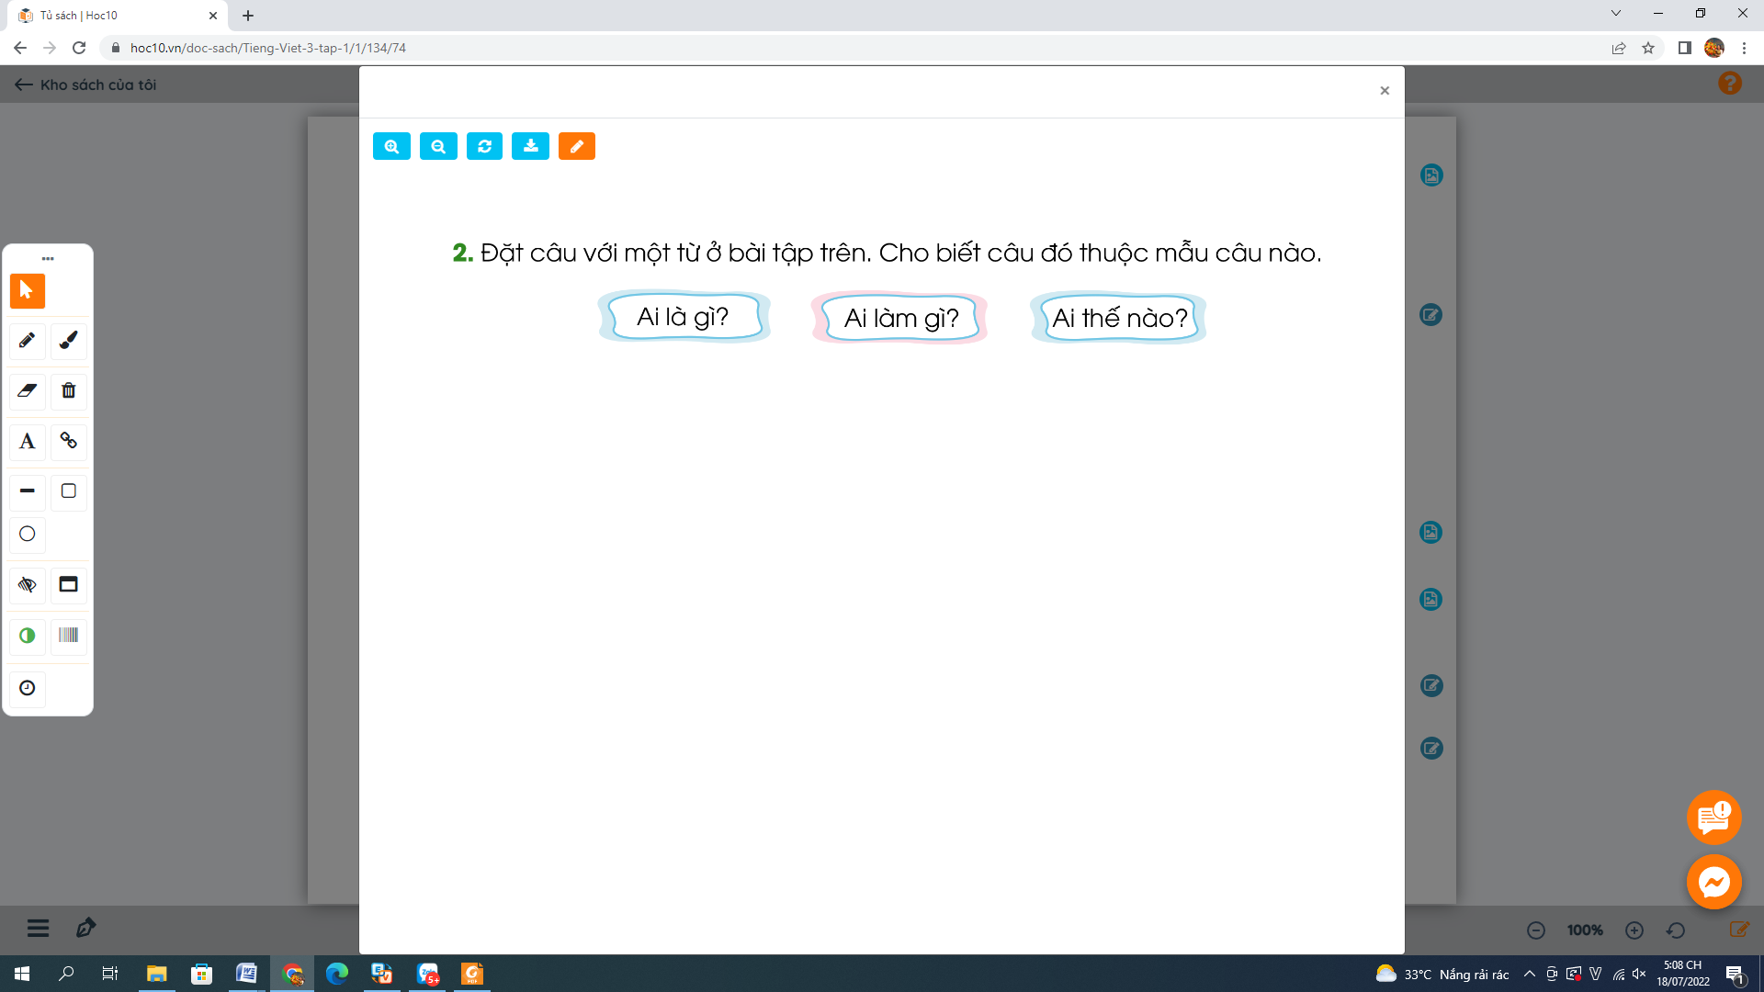  - GV yêu cầu HS đọc đề bài.  - GV giao nhiệm vụ làm việc chung cả lớp.  - GV mời HS trình bày.  - GV mời HS khác nhận xét.  - GV nhận xét tuyên dương, gợi ý một số câu:  + Lớp học của em rất đoàn kết!  Câu thuộc mẫu câu Ai thế nào?  + Bạn Nam giúp đỡ em giải bài toán khó.  Câu thuộc mẫu câu Ai làm gì?  4. Vận dụng  - GV tổ chức vận dụng để củng cố kiến thức và vận dụng bài học vào tực tiễn cho học sinh.  + Cho HS tham gia chia sẻ các hoạt động thực tế mà trường, địa phương em đã từng thực hiện để giúp đỡ, chia sẻ khó khăn hoạn nạn với đồng bào.  - GV tổ chức trò chơi “Em làm MC”  - Mời một HS lên làm MC hỏi các câu hỏi sau:  + Bạn đã tham gia hoạt động nào? Bạn đã làm được gì trong các hoạt động đó?  + Trong các hoạt động bạn tham gia, bạn thích nhất hoạt động nào?  - GV khen ngợi, tuyên dương, khích lệ các bạn HS có hành động đẹp, việc làm tốt.  - Nhận xét, tuyên dương.  - Nhận xét tiết học, dặn dò bài về nhà | HS quan sát  - HS lắng nghe.  - HS lắng nghe cách đọc.  - 1 HS đọc toàn bài.  - HS quan sát  - HS đọc nối tiếp theo đoạn.  - HS đọc từ khó.  - 2, 3 HS đọc câu.  - HS luyện đọc theo nhóm 4.  - HS trả lời lần lượt các câu hỏi:  1 -2 HS nêu nội dung bài theo suy nghĩ của mình.  - HS lắng nghe, nhận xét và bổ sung ý kiến của các bạn.  - 1-2 HS đọc yêu cầu bài.  - HS làm việc nhóm 2, thảo luận và trả lời câu hỏi.  - Đại diện nhóm trình bày:  - Đại diện các nhóm nhận xét.  - 1-2 HS đọc yêu cầu bài.  - HS làm việc chung cả lớp: Suy nghĩ đặt câu với từ ở bài tập trên.  - Một số HS trình bày theo kết quả của mình.  HS tham gia để vận dụng kiến thức đã học vào thực tiễn.  - HS chia sẻ: HS đã thực hiện các chương trình như “Đông ấm vùng cao”, “Xuân yêu thương”, “Kế hoạch nhỏ”, “Mua tăm ủng hộ người khuyết tật” .  -2-3 HS lên thực hiện làm MC
IV. ĐIỀU CHỈNH SAU TIẾT DẠY

____________________________________________________________
T3 TOÁN
LUYỆN TẬP
I. YÊU CẦU CẦN ĐẠT:
1. Kiến thức, kĩ năng:
- Luyện tập, thực hành cách đặt tính và thực hiện phép tính nhân với số có một chữ số trong phạm vi 1000 (không có nhớ).
- Biết nhân nhẩm số tròn trăm với số có một chữ số.
2. Năng lực.
- NL tư duy và lập luận toán học: Vận dụng được kiến thức, kĩ năng về phép nhân đã học vào giải quyết một số tình huống gắn với thực tế.
3. Phẩm chất.
- Phẩm chất nhân ái: Có ý thức giúp đỡ lẫn nhau trong hoạt động nhóm để hoàn thành nhiệm vụ.
- Phẩm chất chăm chỉ: Chăm chỉ suy nghĩ, trả lời câu hỏi; làm tốt các bài tập.
- Phẩm chất trách nhiệm: Giữ trật tự, biết lắng nghe, học tập nghiêm túc.
II. ĐỒ DÙNG DẠY HỌC
- Kế hoạch bài dạy.
- SGK và các thiết bị, học liệu phục vụ cho tiết dạy.
III. HOẠT ĐỘNG DẠY HỌC
Hoạt động của giáo viên | Hoạt động của học sinh
1. Mở đầu:  - GV tổ chức trò chơi để khởi động bài học.  + Chia lớp thành 6 nhóm, các nhóm đưa ra tình huống dẫn đến phép nhân với số có một chữ số (không có nhớ) đã chuẩn bị, yêu cầu nhóm bạn nêu phép tính, kết quả.  - GV nhận xét, tuyên dương.  - GV dẫn dắt vào bài mới.  2. Luyện tập:  Bài 1. Số? GV cho HS nêu yêu cầu BT.  - Yêu cầu HS làm bài vào vở, nêu cách thực hiện và kết quả.  - Yêu cầu HS so sánh phép nhân 33 x 3 với các phép nhân còn lại.  - GV nhận xét, chốt câu trả lời đúng.  - Yêu cầu HS kiểm tra chéo bài làm của bạn theo nhóm bàn.  - GV nhận xét, tuyên dương.  Bài 2: - GV yêu cầu HS nêu đề bài  - Nêu cách đặt tính.  - Nêu cách thực hiện các phép tính.  - Yêu cầu HS làm bài vào vở rồi kiểm tra chéo bài của bạn, nêu nhận xét.  - GV Nhận xét, tuyên dương.  * Lưu ý: Các phép nhân trên là các phép nhân có nhớ hay không có nhớ?  + Muốn có phép nhân với số có một chữ số không có nhớ, từng lượt nhân có kết quả thế nào?  - Tự lấy 1 VD về phép nhân với một chữ số không nhớ và thực hiện ra bảng con.  - GV nhận xét, tuyên dương các HS tìm phép nhân nhanh, làm bài đúng.  Bài 3. - GV yêu cầu HS đọc đề bài  - Yêu cầu HS nêu cánh tính nhẩm.  - Yêu cầu HS tự lấy VD về nhân nhẩm số tròn trăm với số có một chữ số.  + Thi đua: Trong vòng 1 phút viết ra ba phép nhân số tròn trăm với số có một chữ số trong phạm vi 1000.  + Tổng kết: Tuyên dương HS tìm phép tính nhanh, đúng.  3. Vận dụng  Bài 4:  + Hoạt động cả lớp: Đọc bài toán  + Hoạt động nhóm: Nói cho bạn nghe:  Bài toán cho biết gì?  Bài toán hỏi gì?  + Hoạt động cả lớp: Gọi 1 đến 2 nhóm chia sẻ về yêu cầu của bài tập trước lớp.  - Yêu cầu HS suy nghĩ lựa chọn phép phép tính phù hợp với bài toán thực tế.  - Yêu cầu HS chọn câu lời giải tương ứng. Khuyến khích HS tìm các câu trả lời khác nhau nhưng đúng nội dung.  - Cho HS làm bài vào vở.  - GV tổ chức chữa bài, nhận xét bài làm của HS.  - GV chốt bài làm đúng.  - Yêu cầu HS nhận xét phép nhân để tính quãng đường bạn Đức đã chạy.  * Liên hệ: Bạn Đức (trong bài 4) đã làm gì? Bạn làm vào thời gian nào? Việc làm của bạn Đức có tác dụng gì đối với bản thân?  - Theo em chăm chỉ luyện tập thể dục có tác dụng gì?  - Bài học hôm nay em đã được học nội dung gì?  - Nhận xét tiết học.  - Dặn dò HS ôn bài, tiếp tục tìm các tình huống có liên quan đến phép nhân với số có một chữ số, tính nhẩm nhanh với các phép tính nhân số tròn trăm. | - HS tham gia trò chơi  + HS thực hiện đố nhóm bạn theo vòng tròn: Nhóm 1 - nhóm 2 - nhóm 3- nhóm 4 - nhóm 5 - nhóm 6 - nhóm 1.  - HS đọc và tìm hiểu yêu cầu.  Làm việc cá nhân  - HS làm bài, nêu cách thực hiện, kết quả.  - HS quan sát, so sánh và nêu ý kiến  - HS kiểm tra, nhận xét bài của bạn.  - Đặt tính rồi tính.  Làm việc cá nhân  - HS quan sát tranh, đọc các phép tính.  - HS nêu cách đặt tính.  - HS nêu cách thực hiện phép tính.  - HS làm bài vào vở, 2 bạn cùng bàn kiểm tra chéo bài của nhau và nhận xét bài làm của bạn.  - HS trả lời.  - HS lấy VD thực hiện đặt tính và tính ra bảng con.  Làm việc chung cả lớp  - Tính nhẩm( theo mẫu)  - HS đọc thầm các phép tính, tính nhẩm kết quả.  - 1 HS đọc kết quả, các bạn khác nhận xét.  - HS nêu cách tính ở mỗi phép tính tương ứng.  - HS làm việc cá nhân, thi đua viết phép tính theo yêu cầu.  Làm việc chung cả lớp  - 1 HS đọc cả lớp đọc thầm.  - HS có thể hỏi đáp, chia sẻ:  - HS nêu  - HS chia sẻ với bạn  - HS nêu phép tính  - HS trả lời  - Học sinh trình bài vài vở.  - 1 HS lên bảng chữa bài, cả lớp nhận xét.  - Là phép nhân với số có một chữ số không có nhớ.  - HS tự liên hệ bản thân.  - HS trả lời  - HS lắng nghe, tiếp thu.
IV. ĐIỀU CHỈNH SAU TIẾT DẠY

Thứ ba, ngày 19 tháng 11 năm 2024
BUỔI CHIỀU T1 TOÁN
PHÉP CHIA HẾT VÀ PHÉP CHIA CÓ DƯ ( T1)
I. YÊU CẦU CẦN ĐẠT:
1. Kiến thức, kĩ năng:
- Nhận biết phép chia hết và phép chia có dư, biết số dư bé hơn số chia.
2. Năng lực.
- NL tư duy và lập luận toán học: Vận dụng được kiến thức, kĩ năng đã học vào giải quyết tình huống gắn với thực tế.
- NL sử dụng công cụ toán học: Biết sử dụng đồ dùng để thực hiện phép chia theo yêu cầu.
3. Phẩm chất
- Phẩm chất nhân ái: Có ý thức giúp đỡ lẫn nhau trong hoạt động nhóm để hoàn thành nhiệm vụ.
- Phẩm chất chăm chỉ: Chăm chỉ suy nghĩ, trả lời câu hỏi; làm tốt các bài tập.
- Phẩm chất trách nhiệm: Giữ trật tự, biết lắng nghe, học tập nghiêm túc.
II.ĐỒ DÙNG DẠY HỌC
- Kế hoạch bài dạy.
- SGK và các thiết bị, học liệu phụ vụ cho tiết dạy. Một số tình huống đơn giản có liên quan đến phép chia hết và phép chia có dư.
III. HOẠT ĐỘNG DẠY HỌC
Hoạt động của giáo viên | Hoạt động của học sinh
1. Mở đầu:  - GV tổ chức trò chơi “ Chia đều”- chơi nhóm đôi  + Hãy lấy số bút có trong hộp bút của 1 bạn trong nhóm chia đều cho 2 bạn.  + Nếu số bút mà không còn dư thì nhóm đó báo cáo “đã chia hết”, nếu chia mà bút còn dư thì nói “chia còn dư”  - GV nhận xét, tuyên dương.  - GV dẫn dắt vào bài mới  2. Hình thành kiến thức mới:  2.1. Phép chia hết  - GV yêu cầu HS lấy ra 8 hình vuông thực hành chia đều cho 2 bạn.  - GV hỏi:  + Mỗi bạn được chia mấy hình vuông?  + Hãy nêu phép tính tìm số hình vuông của mỗi bạn?  + Khi chia đều 8 hình vuông cho 2 bạn thì còn dư hình vuông nào không?  - GV kết luận: Phép chia 8 : 2 có thương là 4, số dư là 0. Đây là phép chia hết.  - GV ghi bảng: 8: 2 = 4  2.2. Phép chia có dư  - GV yêu cầu HS lấy ra 9 hình vuông thực hành chia đều cho 2 bạn.  - GV hỏi:  + Mỗi bạn được chia mấy hình vuông?  + Hãy nêu phép tính tìm số hình vuông của mỗi bạn?  + Khi chia đều 9 hình vuông cho 2 bạn thì còn dư hình vuông nào không?  - GV kết luận: Phép chia 9 : 2 có thương là 4, số dư là 1. Đây là phép chia có dư.  - GV ghi bảng: 8: 2 = 4 ( dư 1). Đọc là: Chín chia hai bằng 4 dư 1.  - GV chốt lại kiến thức:Phép chia 8 : 2 = 4 là phép chia hết. Phép chia 9 : 2 = 4 dư 1 là phép chia có dư.  - GV hỏi:  + Theo em phép chia hết và phép chia có dư khác nhau ở điểm nào?  3. Luyện tập:  Bài 1: Số?  a. GV yêu cầu HS tự làm bài.  - Gọi HS nêu kết quả.  - Gọi HS đọc phép tính.  - GV nhận xét, kết luận đúng.  b. Tiến hành tương tự phần a.  - HS làm bài và nêu kết quả.  - GV chốt đúng.  * GV lưu ý HS:  + Có thể sử dụng đồ dùng trực quan để hỗ trợ tìm thương và số dư trong phép chia có dư. (lấy ra 11 hình vuông, chia đều cho 2 bạn. Mỗi bạn được 5 hình vuông, còn dư 1 hình vuông)  + Dựa vào các phép tính trong các bảng chia đã học để tìm thương và số dư trong phép chia có dư: 10 : 2 = 5  11 : 2 = 5 (dư 1)  4. Vận dụng  - GV yêu cầu HS lấy đồ dùng học tập thực hiện tương tự với các trường hợp khác rồi viết phép chia tương ứng.  - Gọi HS đọc phép chia mình thực hiện được.  - GV hỏi:  + Phép chia em thực hiện được là phép chia hết hay phép chia có dư?  + Em có nhận xét gì khi so sánh số dư và số chia trong các phép chia có dư?  * GV chốt: Phép chia hết là phép chia có số dư bằng 0. Phép chia có dư là phép chia có số dư khác 0.Trong phép chia có dư số dư luôn bé hơn số chia.  - GV gọi HS nhắc lại nội dung bài học. | - HS tham gia trò chơi.  + Các nhóm thực hành lấy bút trong hộp chia đều cho 2 bạn trong bàn.  + Trả lời  - HS lắng nghe.  Làm việc nhóm đôi  - HS thực hành chia đều 8 hình vuông cho 2 bạn.  - HS trả lời:  - HS lắng nghe.  - HS quan sát.  Làm việc nhóm đôi  - HS thực hành chia đều 9 hình vuông cho 2 bạn.  - HS trả lời:  - HS quan sát và nhắc lại.  - HS lắng nghe.  - HS trả lời:  - HS nêu yêu cầu của bài  Làm việc cá nhân  - HS tự làm bài vào vở  - HS nêu kết quả  + HS đổi vở kiểm tra chéo, nói cách làm cho bạn nghe.  b. HS làm bài sau đó chia sẻ với bạn  - HS theo dõi  Làm việc cá nhân  - HS thực hiện các trường chia khác như:  + Chia số bút màu em có thành 3 phần.  + Chia số vở trong cặp em thành 4 phần.  - HS đọc các phép chia mình thực hiện được:  -HS trả lời:  - Phép chia đó là phép chia hết (có dư)...  - HS trả lời.  - HS nhắc lại.  - HS theo dõi.
IV. ĐIỀU CHỈNH SAU TIẾT DẠY

______________________________________________________
T2 TIẾNG VIỆT
BÀI VIẾT : NHỚ VIẾT- BẬN
I. YÊU CẦU CẦN ĐẠT:
1. Năng lực đặc thù:
1.1.Năng lực ngôn ngữ:
- Nhớ- viết đúng chính tả một đoạn (14 dòng đầu) trong bài thơ “Bận”. Trình bày đúng thể thơ 4 chữ.
- Viết đúng những tiếng có vần khó: uênh/ ênh, uêch/ êch.
- Viết đúng những từ chứa tiếng có l/n hoặc vần ac/at.
1.2. Phát triển năng lực văn học:
Cảm nhận được sự miệt mài, “bận rộn” của mọi vật, mọi người trong công việc đem lại lợi ích chung cho cộng đồng qua đoạn trích của bài thơ “Bận”.
2. Phẩm chất.
-Góp phần bồi dưỡng ý thức , tu dưỡng bản thân và tình yêu thiên nhiên qua nội dung bài chính tả.
II. ĐỒ DÙNG DẠY HỌC.
- Kế hoạch bài dạy
- SGK và các thiết bị, học liệu phục vụ cho tiết dạy.
III. CÁC HOẠT ĐỘNG DẠY HỌC
Hoạt động của Giáo viên | Hoạt động của Học sinh
1. Mở đầu:  - GV tổ chức trò chơi để khởi động bài học.  + Câu 1: GV đưa một số chữ: q, th, tr, ch, y  - Yêu cầu HS nối tiếp đọc tên chữ  + Câu 2: Tìm cặp từ chứa tiếng để phân biệt linh/ ninh; lo/ no. Yêu cầu mỗi HS nêu một cặp từ.  + GV nhận xét, tuyên dương.  - GV dẫn dắt vào bài mới  2. Hình thành kiến thức mới.  Hoạt động 1: Chuẩn bị:  - Gọi 1 HS đọc thuộc 14 dòng thơ đầu của bài thơ?  - Yêu cầu HS nêu nội dung của đoạn thơ  - GV nhận xét và hướng dẫn thêm cho HS từ khó viết.  -- Yêu cầu HS đọc thuộc đoạn thơ theo nhóm đôi sau đó tự chọn từ ngữ dễ viết sai chính tả và viết vào vở nháp  - GV nhận xét và hướng dẫn thêm cho HS từ khó viết  Hoạt động 2: Viết bài:  - Cho HS viết bài vào vở.  3. Luyện tập  a) Vần uênh hoặc ênh ?  - Gọi HS đọc lại câu đố và giải thích: Dựa vào đâu để biết đó là quả dừa/ quả sầu riêng.  4. Vận dụng  - GV tổ chức vận dụng để củng cố kiến thức và vận dụng bài học vào thực tiễn cho học sinh.  + GV cho HS quan sát một số bài viết đẹp từ những học sinh khác.  + GV nêu câu hỏi trao đổi để nhận xét bài viết và học tập cách viết.  ? Em có nhận xét gì về bài viết của bạn  - Nhận xét, tuyên dương  - Nhận xét tiết học, dặn dò bài về nhà. | - HS tham gia trò chơi.  + Câu 1: q (quy) ; th (tê - hát); tr (tê e - rờ) ; ch ( xê - hát ) ; y (i dài)  + Câu 2: HS nêu: lung linh/ ninh thịt; lo lắng/ ăn no  - HS lắng nghe.  - 1 HS học tốt đọc  - 3, 4 HS đọc  - HS đọc thuộc cho nhau nghe theo nhóm đôi và tìm từ dễ viết sai chính tả: bận chảy, làm lửa, hát ru, thổi nấu, ...  - HS đọc lại từ khó.  - HS theo dõi.  - HS nhớ- viết bài vào vở.  - HS đổi chéo vở soát bài.  - HS theo dõi bài và tự sửa lỗi.  - HS theo dõi.  Hs làm bài cá nhân  Chữa bài  - HS tham gia để vận dụng kiến thức đã học vào thực tiễn.  - HS quan sát các bài viết mẫu.  + HS trao đổi, nhận xét cùng GV.  - Lắng nghe, rút kinh nghiệm.
IV. ĐIỀU CHỈNH SAU BÀI DẠY:

_____________________________________________________________
T3 TỰ NHIÊN VÀ XÃ HỘI
Bài 09: HOẠT ĐỘNG SẢN XUẤT NÔNG NGHIỆP (T1)
I. YÊU CẦU CẦN ĐẠT:
1. Năng lực đặc thù:
1.1. Về nhận thức khoa học
- Kể được tên, lợi ích và sản phẩm của một số hoạt động sản xuất nông nghiệp.
1.2. Về tìm hiểu môi trường và xã hội xung quanh.
- Thu thập được thông tin về một số hoạt động sản xuất nông nghiệp ở địa phương.
1.3. Về vận dụng kiến thức, kĩ năng đã học
- Giới thiệu được một số sản phẩm nông nghiệp của địa phương dựa trên các thông tin, tranh ảnh, vật thật sưu tầm.
2. Phẩm chất.
- Giải thích được sự cần thiết tiêu dùng sản phẩm tiết kiệm, bảo vệ môi trường. Chia sẻ với người xung quanh về sự cần thiết phải tiêu dùng tiết kiệm, bảo vệ môi trường
.II.ĐỒ DÙNG DẠY HỌC
- SGK và các thiết bị, học liệu phục vụ cho tiết dạy.
III. HOẠT ĐỘNG DẠY HỌC
Hoạt động của giáo viên | Hoạt động của học sinh
1. Mở đầu:2p  - GV tổ chức cho HS thi kể:  + Trong các bữa cơm hằng ngày bạn thường ăn những món ăn gì?  + Những món đó được làm từ nguyên liệu nào?  - GV Nhận xét, tuyên dương.  - GV dẫn dắt vào bài mới.  2. Hình thành kiến thức mới: 15 phút  Hoạt động 1. Tìm hiểu tên một số hoạt động sản xuất nông nghiệp. - GV chia sẻ các bức tranh từ 1 đến 8 và nêu câu hỏi. Sau đó mời học sinh quan sát, làm việc cặp đôi và mời đại diện một số cặp trình bày kết quả.  + Kể tên các hoạt động sản xuất nông nghiệp trong hình?  + Các hoạt động đó mang lại lợi ích gì?  - GV mời đại diện một số nhóm trình bày kết quả.  - GV mời các HS khác nhận xét, bổ sung.  - GV nhận xét chung, tuyên dương.  - GV chốt HĐ1 và mời HS đọc lại: Tên một số hoạt động sản xuất nông nghiệp và sản phẩm  Hoạt động 2. Hãy xếp những hoạt động trong các hình trên vào các nhóm gợi ý dưới đây.  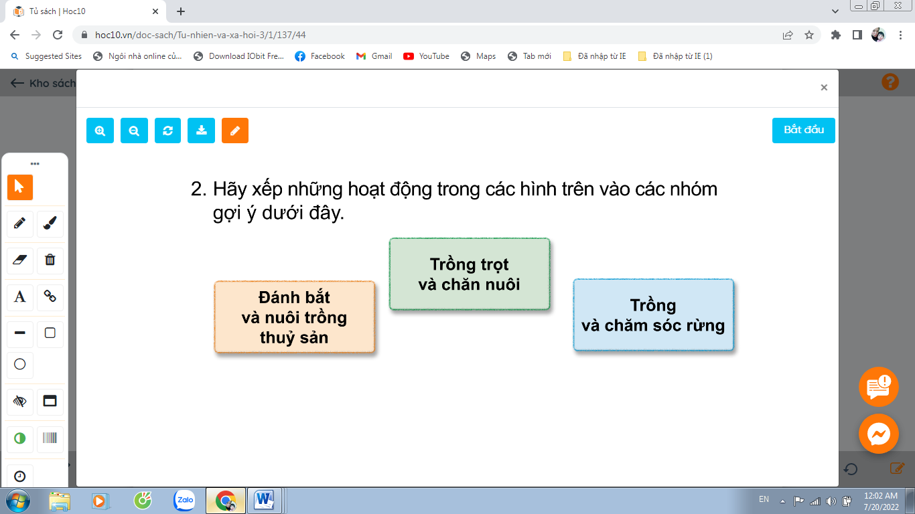  Gv cho HS nêu yêu cầu. Sau đó hoàn thành bài vào VBT và trình bày kết quả.  - GV mời HS trình bày kết quả.  - GV mời các HS khác nhận xét, bổ sung.  - GV nhận xét chung, tuyên dương.  3. Luyện tập: 10 phút  Hoạt động 3. Hãy kể được tên, lợi ích và sản phẩm của một số hoạt động sản xuất nông nghiệp khác mà em biết  - GV cho HS đọc yêu cầu, nêu câu hỏi. Sau đó mời các nhóm tiến hành thảo luận (Mỗi HS nêu ít nhất một hoạt động sản xuất nông nghiệp và sản phẩm của hoạt động đó) và trình bày kết quả.  + Kể tên một số hoạt động sản xuất nông nghiệp khác mà em biết. Nói tên sản phẩm của hoạt động đó ?  - GV mời đại diện 1 số nhóm trình bày kết quả  - GV mời các nhóm khác nhận xét, bổ sung.  - GV nhận xét chung, tuyên dương.  - GV chốt nội dung HĐ3 và mời HS đọc lại:  Hoạt động sản xuất nông nghiệp là ngành sản xuất lớn, bao gồm trồng trọt (trồng cây lương thực như: trồng lúa, ngô, khoai, sắn, ...; trồng các loại rau, củ, trồng cây ăn quả,...); chăn nuôi (chăn nuôi gia súc bò, lợn, dê, trâu, ...; chăn nuôi gia cầm gà, vịt, ngan , ngỗng, chim bồ câu, chim cút, ...; nuôi thả cá, tôm; ...) trồng, khai thác, bảo vệ rừng, nuôi trồng và khai thác thủy, hải sản.  - GV yêu cầu HS đọc lại nội dung ghi nhớ SGK-Tr44  Hoạt động 4. Tìm hiểu một số sản phẩm của hoạt động sản xuất nông nghiệp.  - GV chia sẻ các bức tranh từ 1 đến 3 và nêu câu hỏi. Sau đó mời học sinh quan sát, làm việc nhóm 2 và mời đại diện một số nhóm trình bày kết quả.  + Kể tên những sản phẩm của hoạt động sản xuất nông nghiệp trong các hình dưới đây  - GV mời đại diện một số nhóm trình bày kết quả.  - GV mời các HS khác nhận xét, bổ sung.  - GV nhận xét chung, tuyên dương.  - GV yêu cầu HS kể những sản phẩm khác của hoạt động sản xuất nông nghiệp mà em biết  - GV chốt HĐ4 và mời HS đọc lại: Hoạt động sản xuất nông nghiệp làm ra các sản phẩm để phục vụ cuộc sống con người (thức ăn, đồ uống, trang trí nhà cửa, thuốc,...), làm nguyên liệu cho các ngành sản xuất khác (sản xuất thủ công, công nghiệp), đem bán hoặc xuất khẩu thu lại lợi ích kinh tế, ...  4. Vận dụng. 5 phút  GV tổ chức Trò chơi “Ghép cặp”  Ghép ô chữ tên “hoạt động sản xuất nông nghiệp” với ô chữ “ích lợi của hoạt động sản xuất nông nghiệp” cho phù hợp.  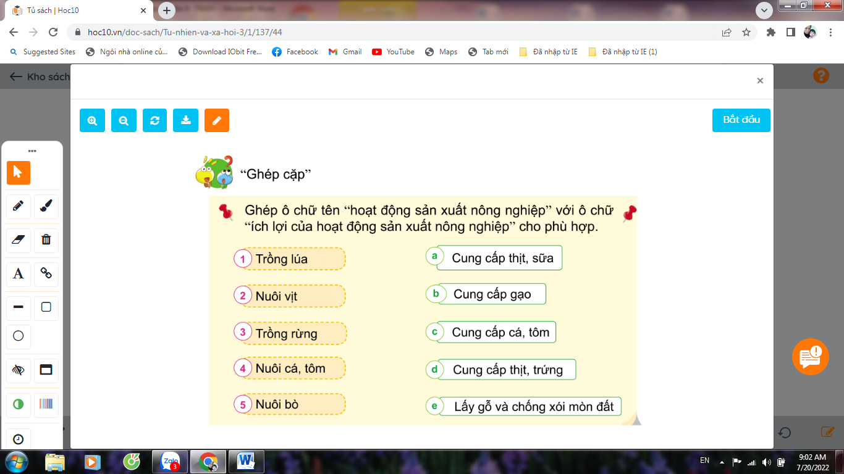  GV hướng dẫn cách chơi: Gv chia nhóm. Mỗi nhóm được nhận 10 thẻ chữ, 5 thẻ tên “hoạt động sản xuất nông nghiệp” và 5 thẻ “ích lợi của hoạt động sản xuất nông nghiệp”. Khi GV hô “Bắt đầu” các nhóm sẽ ghép các thẻ tên “hoạt động sản xuất nông nghiệp” với thẻ “ích lợi của hoạt động sản xuất nông nghiệp” cho phù hợp. Nhóm nào ghép xong thì hô “Xong”. Nhóm thắng cuộc là nhóm ghép đúng và nhanh nhất.  - GV các nhóm trình thực hiện trò chơi.  - GV mời các HS khác nhận xét, bổ sung.  - GV nhận xét chung, tuyên dương. | + HS Trả lời  - HS lắng nghe.  Làm việc cặp đôi  - Học sinh đọc yêu cầu bài và tiến hành trình  HS nhận xét ý kiến của nhóm bạn.  - Lắng nghe rút kinh nghiệm.  - 1 HS nêu lại nội dung HĐ1  HS đọc yêu cầu, trả lời  Làm việc cá nhân  Trồng trọt và chăn nuôi Hình 1, 2,4,7,5  Đánh bắt và nu i trồng thủy sản Hình 6,8  Trồng và chăm sóc rừng Hình 3  HS nhận xét ý kiến của nhóm bạn.  - Lắng nghe rút kinh nghiệm.  Làm việc nhóm 4  - Học sinh chia nhóm 4, đọc yêu cầu bài và tiến hành thảo luận.  - Đại diện các nhóm trình bày:  Trồng trọt (trồng cây lương thực như: trồng lúa, ngô, khoai, sắn, ...; trồng các loại rau, củ, trồng cây ăn quả,...); chăn nuôi ( chăn nuôi gia súc bò, lợn, dê, trâu, ...; chăn nuôi gia cầm gà, vịt, ngan , ngỗng, chim bồ câu, chim cút, ...; nuôi thả cá, tôm; ...) trồng, khai thác, bảo vệ rừng, nuôi trồng và khai thác thủy, hải sản  - Đại diện các nhóm nhận xét.  - Lắng nghe rút kinh nghiệm.  - 1 HS nêu lại nội dung HĐ3  Làm việc nhóm 2  HS đọc  - Một số học sinh trình bày.  - HS nhận xét ý kiến của nhóm bạn.  - Lắng nghe rút kinh nghiệm.  - Học sinh lắng nghe.  - HS kể  Lắng nghe  1- a; 2-d; 3- e; 4- d; 5- a  - HS nhận xét nhóm bạn.  - Lắng nghe rút kinh nghiệm
IV. ĐIỀU CHỈNH SAU TIẾT DẠY

_________________________________________________
BUỔI CHIỀU T2 STEM

TỔ CHỨC NGÀY 20/11 TẠI LỚP

T3 CŨNG CỐ KIẾN THỨC
MRVT VỀ CỘNG ĐỒNG, CÂU KỂ AI THẾ NÀO?
I. YÊU CẦU CẦN ĐẠT
1. Năng lực cần đạt
* Phát triển năng lực ngôn ngữ
- HS nhận biết các từ ngữ chỉ cộng đồng; biết đặt câu Ai thế nào?.
- Nhận biết từ ngữ có nghĩa giống nhau; đặt câu với những từ này.
* Phát triển năng lực văn học.
- Nhận diện được các từ chỉ cộng đồng, từ có nghĩa giống nhau.
- Biết bày tỏ sự yêu thích với một số từ ngữ hay, hình ảnh đẹp.
2. Phẩm chất.
- Phẩm chất nhân ái: Biết yêu quý bạn bè xung quanh mình.
- Phẩm chất chăm chỉ: Chăm chỉ đọc bài, trả lời câu hỏi.
- Phẩm chất trách nhiệm: Giữ trật tự, học tập nghiêm túc.
II. ĐỒ DÙNG DẠY HỌC
- Đối với GV:
+ Máy tính kết nối ti vi, video clip về
+ Thẻ từ, bảng phụ hoặc máy chiếu ghi các từ khó.
- Đối với HS:
+ SGK và vở luyện tiếng Việt.
III. HOẠT ĐỘNGN DẠY HỌC
Hoạt động giáo viên | Hoạt động học sinh
1. Mở đầu.(3-5 phút)  GV ổn định lớp học  - GV cho cả lớp cùng hát một bài để tạo tâm thế hứng thú cho HS trước khi vào tiết học.  - GV giới thiệu nội dung bài ôn tập.  2. Luyện tập ( 30phút)  Bài 1. Viết các từ sau vào hai nhóm.  ( trường học, bệnh viện, giúp đỡ, đùm bọc, chợ, công viên, làng xóm, yêu thương, họ hàng, đoàn kết)  a. Từ chỉ cộng đồng.  b. Từ chỉ tình cảm cộng đồng.  - Tổ chức trò chơi tìm từ nối tiếp  - Mỗi bạn nêu một từ  - GV theo dõi, nhận xét.  Bài 2. Tìm từ ngữ có nghĩa giống các từ ngữ dưới đây: siêng năng, giúp đỡ, yêu thương, hòa thuận.  - GV yêu cầu HS đọc đề bài BT1.  - GV yêu cầu HS tự làm vào VBT  - Chia sẻ nhóm đôi.  - GV gọi HS trình bày.  - GV mời HS nhận xét.  - GV nhận xét, tuyên dương, chốt câu trả lời đúng.  Bài 3. Đặt câu với một từ ngữ vừa tìm được.  - GV yêu cầu HS đọc đề bài BT2  - GV yêu cầu HS tự làm vào VBT  - GV mời HS trình bày.  - GV chiếu bài của 1 số HS.  - GV nhận xét, chốt.  Bài 4. Gạch chân bộ phận thế nào trong câu.  a. Em rất yêu thương bạn bè trong lớp.  b. Lớp em rất đoàn kết.  GV chấm nhận xét, chốt câu kể Ai thế nào.  3. Vận dụng. (3-5 phút)  - GV tổ chức vận dụng để củng cố kiến thức và vận dụng bài học vào tực tiễn cho học sinh.  - Thi đặt câu theo mẫu Ai thế nào?  - Nhận xét, tuyên dương  - Nhận xét tiết học, dặn dò bài về nhà. | - HS tham gia hát bài:  Em yêu trường em  - HS chú ý lắng nghe  HS đọc yêu cầu BT, cả lớp HS đọc thầm.  - HS chơi tìm từ nối tiếp.  - Nhận xét các bạn  HS đọc yêu cầu BT, cả lớp HS đọc thầm.  - HS làm cá nhân, chia sẻ nhóm đôi.  - HS trình bày trước lớp  + Từ có nghĩa giống từ “siêng năng” là: chăm chỉ, cần cù.  + Từ có nghĩa giống từ “giúp đỡ” là: đỡ đần, cứu giúp.  + Từ có nghĩa giống từ “hòa thuận” là: êm ấm.  - HS lắng nghe nhận xét.  HS đọc yêu cầu BT, cả lớp HS đọc thầm.  - HS làm cá nhân  - HS trình bày trước lớp  HS đọc yêu cầu BT, cả lớp HS đọc thầm.  - HS làm cá nhân  - HS trình bày trước lớp  HS vận dụng bài học vào tực tiễn.  Tìm từ, đặt câu  Lắng nghe, rút kinh nghiệm
IV. ĐIỀU CHỈNH – BỔ SUNG

_____________________________________________________________
Thứ tư, ngày 20 tháng 11 năm 2024
T1 TOÁN
PHÉP CHIA HẾT- PHÉP CHIA CÓ DƯ (T2)
I. YÊU CẦU CẦN ĐẠT:
1. Kiến thức, kĩ năng:
- Nhận biết được phép chia hết và phép chia có dư, biết số dư bé hơn số chia.
2. Năng lực.
-NL tư duy và lập luận toán học: Vận dụng được kiến thức, kĩ năng đã học vào giải quyết tình huống gắn với thực tế
3. Phẩm chất
- Phẩm chất nhân ái: Có ý thức giúp đỡ lẫn nhau trong hoạt động nhóm để hoàn thành nhiệm vụ.
- Phẩm chất chăm chỉ: Chăm chỉ suy nghĩ, trả lời câu hỏi; làm tốt các bài tập.
- Phẩm chất trách nhiệm: Giữ trật tự, biết lắng nghe, học tập nghiêm túc.
II. ĐỒ DÙNG DẠY HỌC
- Kế hoạch bài dạy.
- SGK và các thiết bị, học liệu phục vụ cho tiết dạy.
III. HOẠT ĐỘNG DẠY HỌC
Hoạt động của giáo viên | Hoạt động của học sinh
1. Mở đầu:  - GV tổ chức trò chơi để khởi động bài học.  + Câu 1: 6 : 2 = ?  + Câu 2: 7 : 2 = ? (dư ?)  - GV nhận xét, tuyên dương.  - GV dẫn dắt vào bài mới  2. Luyện tập:  Bài 2: Số?  - Yêu cầu HS thực hiện phép tính rồi chọn số thích hợp trong ô ?  - Gọi HS nêu kết quả.  - GV nhận xét, chốt đúng.  - GV: Dù lấy 5 (hay 6, 7, 9, 10 hay 11) khi chia cho 4 thì số dư nhận được bao giờ cũng bé hơn 4  - GV nhận xét: Trong phép chia có dư thì số dư bao giờ cũng bé hơn số chia  * Nếu có thời gian: GV yêu cầu HS viết các phép chia tương tự với các bảng chia khác, giúp HS biết cách vận dụng bảng chia để thực hiện phép chia có dư.  3. Vận dụng.  Bài 3  - GV gọi HS đọc bài 3  ? Bài toán cho biết gì ? Bài toán hỏi gì?  - Cho HS thảo luận nhóm đôi đưa ra ý kiến lập luận để trả lời câu hỏi: Theo em, cần ít nhất mấy chuyến để thuyền chở hết số khách đó?  - GV nhận xét cách làm của HS.  + GV giới thiệu cho HS cách sử dụng phép chia có dư để giải bài toán:  Ta có: 14 : 4 = 3 (dư 2)  Nếu chở 3 chuyến thì vẫn còn dư 2 khách.  Như vậy, cần 4 chuyến để chở hết số khách sang sông.  - GV Nhận xét, tuyên dương.  * Lưu ý: Nếu còn thời gian, GV khuyến khích HS nêu ra các tình huống tương tự và cách sử dụng phép chia có dư để giải quyết. | - HS tham gia trò chơi  + Trả lời  - HS lắng nghe.  - HS nêu yêu cầu của bài  Làm việc cá nhân  - HS tự làm bài.  + HS nêu kết quả (nêu các thành phần của phép chia), nhận xét.  - Một số HS nhắc lại nhận xét  Làm việc nhóm đôi  - HS đọc bài 3.  - HS thảo luận nhóm đôi tìm hiểu nội dung bài toán.  - HS thảo luận.  - Đại diện nhóm chia sẻ suy nghĩ và cách giải quyết của nhóm mình, nhóm khác nhận xét, bổ sung.  - HS đọc lại bài giải
IV. ĐIỀU CHỈNH SAU TIẾT DẠY

________________________________________________________
T3 TIẾNG VIỆT
TRAO ĐỔI: QUÀ TẶNG CỦA EM
I. YÊU CẦU CẦN ĐẠT:
1. Năng lực đặc thù:
1.1. Năng lực ngôn ngữ:
- Trao đổi và lựa chọn được những thông tin cần thiết để tả một đồ vật (hoặc đồ chơi) em tặng người khác (hoặc em được người khác tặng).
- Biết suy nghĩ, trình bày theo 5 bước: Nói về gì? - Tìm ý - Sắp xếp ý - Nói - Hoàn chỉnh (bài nói)
- Biết lắng nghe, nhận xét và đánh giá ý kiến của bạn.
1.2. Phát triển năng lực văn học:
Thể hiện được các thông tin cần thiết về một đồ vật.
2. Phẩm chất:
- Bồi dưỡng lòng nhân ái.
II. ĐỒ DÙNG DẠY HỌC
- Kế hoạch bài dạy,
- SGK và các thiết bị, học liệu phụ vụ cho tiết dạy.
III. HOẠT ĐỘNG DẠY HỌC.
Hoạt động của giáo viên | Hoạt động của học sinh
1.Mở đầu:  - GV tổ chức cho HS kể các món đồ chơi mà em có  Hoạt động 1: Chuẩn bị cho bài nói.  - GV mời HS đọc yêu cầu bài.  - GV yêu cầu HS quan sát, đọc gợi ý và ghi nhớ các bước trình bày bài nói theo quy tắc bàn tay.  - GV cho HS dựa vào 5 bước để chuẩn bị (ghi ngắn gọn vào vở nháp), chia sẻ với bạn để bổ sung về nội dung 3 bước đầu  2. Luyện tập:  Hoạt động 2: Trình bày bài nói.  * Hoạt động nhóm đôi: Cho HS trình bày bài nói trong nhóm đôi dựa vào nội dung đã chuẩn bị.  - GV nhận xét, bình chọn bài nói hay, trình bày hấp dẫn.  4. Vận dụng.  - GV hỏi: Những đồ vật, đồ chơi của em cần bảo quản, giữ gìn như nào để được bền đẹp mãi?  - Thái độ nhận quà tặng và tặng quà của em như thế nào là lịch sự?  - GV Nhận xét, tuyên dương  - Nhận xét tiết học  - Giao nhiệm vụ HS về nhà chia sẻ bài nói cho người thân nghe. | - HS lắng nghe.- 1-2 HS đọc yêu cầu bài.  - HS quan sát, đọc gợi ý quy tắc bàn tay.  - HS ghi ngắn gọn vào vở nháp, chia sẻ với bạn để bổ sung về nội dung 3 bước đầu: Nói về gì? - Tìm ý - Sắp xếp ý- Lắng nghe, rút kinh nghiệm.  - HS nối tiếp chia sẻ trước lớp  -1- 2 HS chia sẻ: Nhận quà bằng hai tay, cảm ơn khi nhận quà....  - Lắng nghe, rút kinh nghiệm.
IV. ĐIỀU CHỈNH SAU BÀI DẠY:

_____________________________________________________________
T4 HOẠT ĐỘNG TRẢI NGHIỆM
SHCĐ: BÁO TƯỜNG VỀ CHỦ ĐỀ NHỚ ƠN THẦY CÔ
I. YÊU CẦU CẦN ĐẠT:
1. Năng lực đặc thù
- NL thiết kế và tổ chức hoạt động: Biết lên ý tưởng thiết kế, trang trí báo tường về chủ đề Nhớ ơn thầy cô
- NL thích ứng với cuộc sống: Biết chia sẻ những việc cần làm, những hoạt động cần tham gia để hưởng ứng phong trào Tri ân thầy cô.
2. Phẩm chất.
- Phẩm chất nhân ái: Yêu trường, yêu lớp, yêu thầy cô giáo .
- Phẩm chất chăm chỉ: Có ý thức chăm chỉ hoàn thành nội dung cùng bạn bè trong lớp.
II. ĐỒ DÙNG DẠY HỌC:
- Kế hoạch bài dạy, máy tính.
- SGK và các thiết bị, học liệu phụ vụ cho tiết dạy.
III. HOẠT ĐỘNG DẠY HỌC:
Hoạt động của giáo viên | Hoạt động của học sinh
1.Mở đầu( 3 phút)  - GV mở bài hát “Ngày đầu tiên đi học”  + GV nêu câu hỏi: Bài hát gợi nhớ cho em về điều gì?  + GV mời ba HS chia sẻ về cảm xúc ngày đầu tới lớp  - GV Nhận xét, tuyên dương.  Kết luận: GV nói về cảm xúc của mình trong ngày đầu đón HS tới trường.  - GV dẫn dắt vào bài mới.  2. Hình thành kiến thức mới( 15 phút)  * Hoạt động 1: Thực hành làm báo tường (làm việc cả lớp)  - GV mời HS đọc yêu cầu.  - GV hướng dẫn HS làm báo tường theo gợi ý:  + Lên ý tưởng thiết kế chung cho báo tường của lớp. Ví dụ: Tiêu đề, cách sắp xếp, bố cục nội dung, tông màu trang trí...  + Sử dụng tranh ảnh bài thơ, bài văn đã văn đã viết hoắc sưu tầm được để trình bày nội dung tờ báo tường theo bố cục đã xác định.  + Sử dụng đồ làm thủ công để trang trí báo tường thật sinh động và sáng tạo.  GV yêu cầu HS thực hành  -> Kết luận: Báo tường là sản phẩm riêng của từng lớp, thể hiện tinh thần đoàn kết, khả năng sáng tạo và tình cảm các em dành cho thầy cô giáo của mình.  3. Luyện tập( 15 phút)  Hoạt động 2. Thông điệp gửi thầy cô. - GV tổ chức cho đại diện HS giới thiệu tờ báo tường đã làm.  - Gv mời HS chia sẻ trước lớp  - GV mời HS Chia sẻ cảm xúc và điều em muốn nói với thầy cô qua tờ báo tường  - GV nhận xét chung, tuyên dương.  - Kết luận: Làm báo tường về chủ đề Nhớ ơn thầy cô là một trong những cách để các em thể hiện tình cảm với thầy cô và là hoạt động ý nghĩa để tri ân thầy cô nhân ngày nhà giáo Việt Nam 20-11. Để tỏ lòng biết ơn thầy cô, ngoài việc làm báo tường, các em hãy nỗ lực học tập để trở thành con ngoan trò giỏi. Đó chính là món quà ý nghĩa nhất để gửi tặng thầy cô giáo của mình.  4. Vận dụng: (3-5 phút)  - GV tổ chức cho HS thi đọc thơ, hát một số bài hát về thầy cô giáo.  GV nhận xét  - Nhận xét sau tiết dạy, dặn dò về nhà. | - HS hát múa  - HS trả lời:  - HS lắng nghe.  - Học sinh đọc yêu cầu bài  Lắng nghe  - HS thực hành theo hướng dẫn.  Chuẩn bị: giấy khổ lớn, bút màu, hồ dán,...  - Sử dụng tranh ảnh, bài thơ, bài văn đã viết hoặc sưu tầm được để trình bày nội dung báo tường.  - Trang trí tờ báo tường.  - Một số HS chia sẻ trước lớp.  Làm việc cá nhân  - Lắng nghe rút kinh nghiệm.  - 1 HS đọc yêu cầu bài.  HS chia sẻ  - Cảm xúc và những điều em muốn nói qua tờ báo tường.  Lắng nghe  - HS thi..  - HS lắng nghe, rút kinh nghiệm
IV. ĐIỀU CHỈNH SAU TIẾT DẠY

_______________________________________________________
Thứ năm, ngày 21 tháng 11 năm 2024
T2,3 TIẾNG VIỆT
Bài đọc : NHÀ RÔNG (T1+2)
I. YÊU CẦU CẦN ĐẠT:
1. Năng lực đặc thù.
1.1.Năng lực ngôn ngữ:
- Đọc thành tiếng trôi chảy toàn bài. Phát âm đúng các từ ngữ có âm, vần, thanh mà học sinh địa phương dễ viết sai (nhà rông, cao lớn, làng nào, vót nan, đan lát...)
- Ngắt nghỉ hơi đúng. Tốc dộc đọc khoảng 70 tiếng/phút.
- Hiểu nghĩa của các từ ngữ trong bài (cỏ tranh, bề thế, già làng, vót, nan...)
1.2. Phát triển năng lực văn học:
+ Hiểu nội dung bài: Tả đặc điểm của nhà rông ở Tây nguyên và những sinh hoạt cộng đồng của người Tây nguyên gắn với nhà rông.
+ Biết bày tỏ sự yêu thích những nét đẹp và độc đáo của nhà rông Tây nguyên.
+ Cảm nhận được tinh thần đoàn kết cộng đồng và bản sắc văn hóa của các dân tộc ở Tây Nguyên – Một biểu tượng của văn hóa dân tộc Việt Nam.
+ Biết sử dụng các từ ngữ chỉ đặc điểm.
2. Phẩm chất.
- Ý thức trân trọng bản sắc văn hóa của các dân tộc thiểu số ở Việt Nam.
II.ĐỒ DÙNG DẠY HỌC
- Kế hoạch bài dạy, bài giảng Power point.
- SGK và các thiết bị, học liệu phụ vụ cho tiết dạy.
III. HOẠT ĐỘNG DẠY HỌC
Hoạt động của Giáo viên | Hoạt động của Học sinh
1. Mở đầu.  - GV giới thiệu bài  Nói đến vùng đất Miền Trung và các dân tộc ở Tây Nguyên ngoài những hình ảnh về đua voi, tiếng cồng chiêng và tiếng đàn tơ rưng, các em còn nghĩ đến hình ảnh nổi bật về nhà cửa (Nhà rông) -> GV đưa hình ảnh  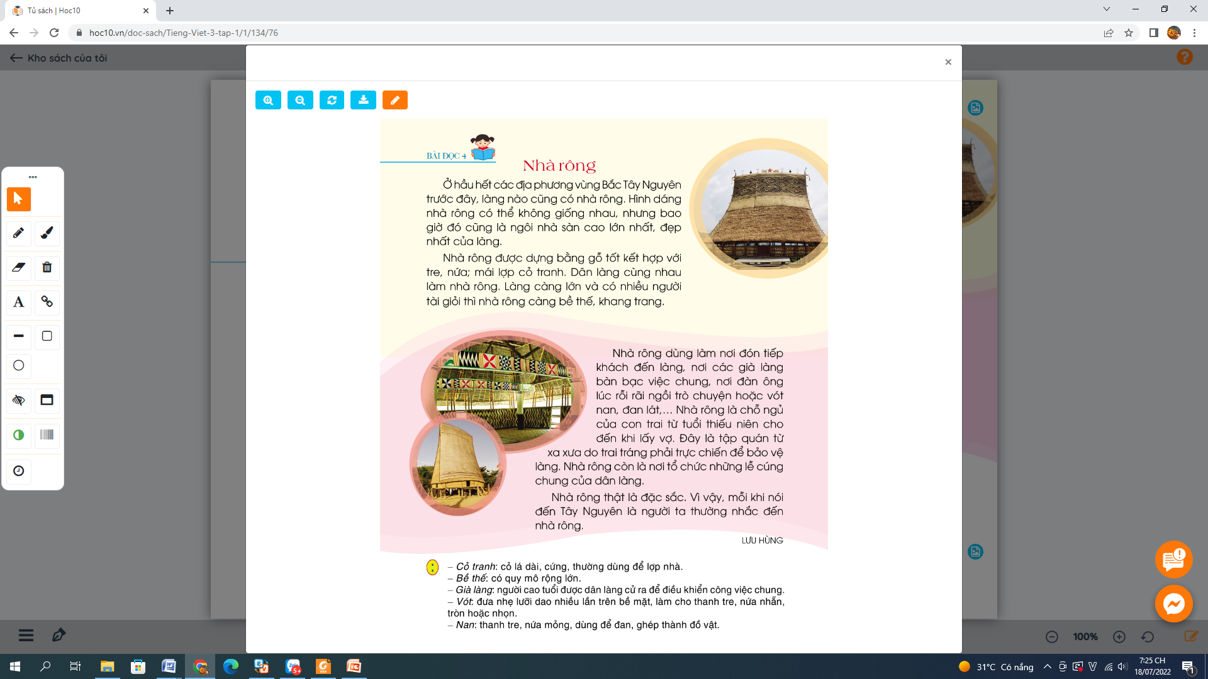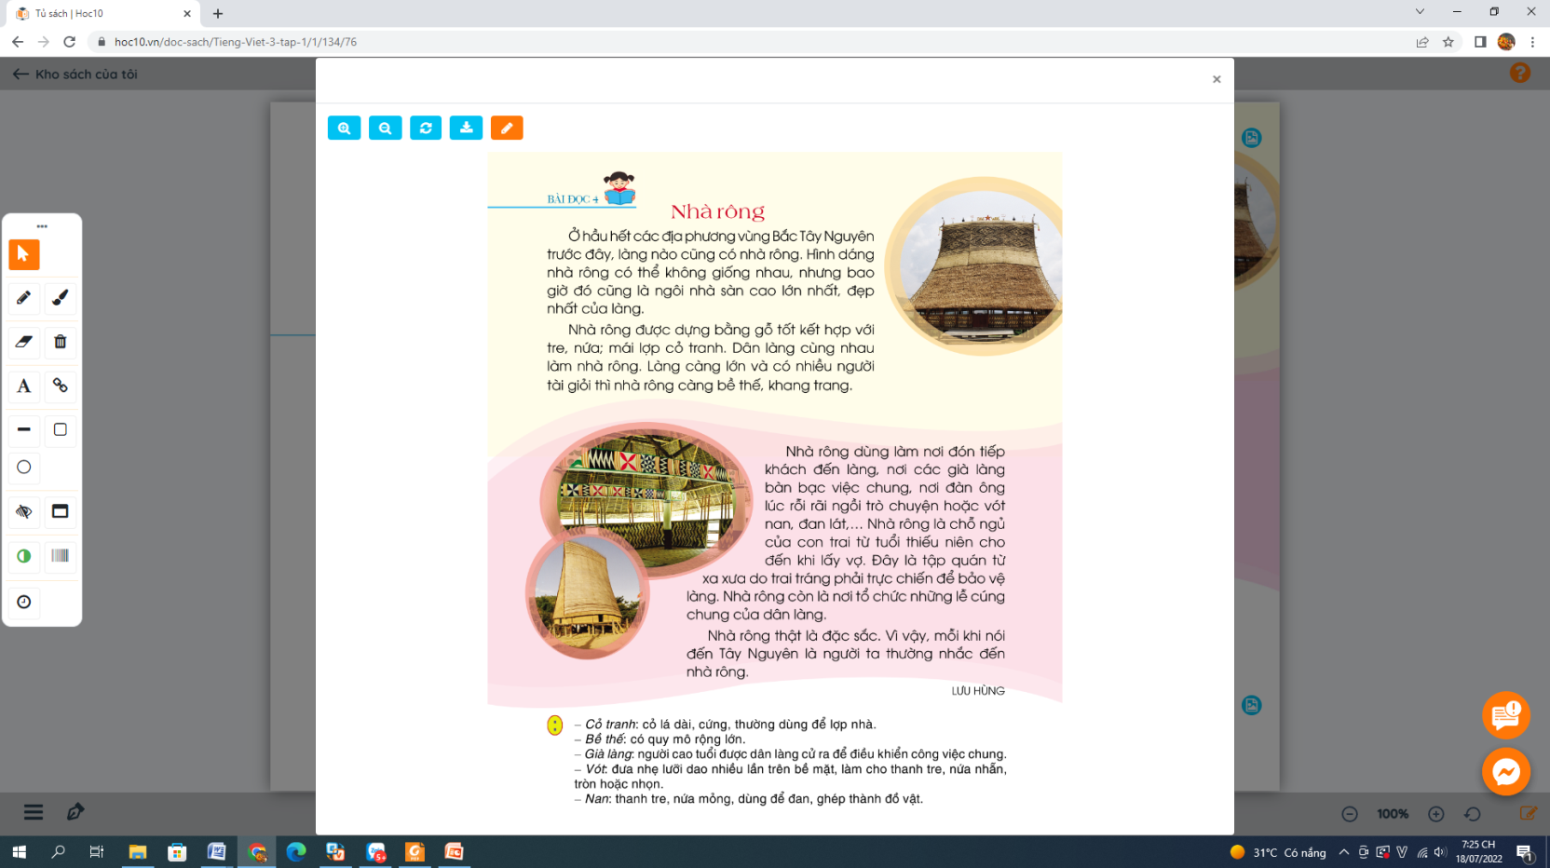  2. Hình thành kiến thức mới  * Hoạt động 1: Đọc thành tiếng.  - GV đọc mẫu: Đọc diễn cảm, chậm rãi, nhấn giọng ở những từ ngữ gợi tả. (cao lớn nhất, bề thế, khang trang)  - GV tổ chức cho học sinh luyện đọc.  - GV giúp học sinh biết cách ngắt nghỉ hơi đúng, đọc gây ấn tượng ở các từ ngữ làm nổi bật ý chính. (Hình dáng nhà rông có thể không giống nhau) nhưng bao giờ đó cũng là ngôi nhà sàn cao nhất/, đẹp nhất của làng….Làng càng lớn và có nhiều người tài giỏi thì nhà rông càng bề thế, khang trang)  - Gọi 1 học sinh đọc bài  - GV chia bài thành 4 đoạn.  + Đoạn 1 : Từ đầu đến làng  + Đoạn 2: Tiếp theo đến khang trang  + Đoạn 3: Tiếp theo đến dân làng  + Đoạn 4: Còn lại  - GV gọi học sinh đọc nối tiếp đoạn  - Luyện đọc từ khó: già làng, đan nát, cao lớn….  - GV tổ chức luyện đọc theo nhóm 4.  - GV nhận xét các nhóm  * Hoạt động 2 : Đọc hiểu  - GV gọi 4 học sinh đọc to nhất để đọc nối tiếp bài.  - Gọi HS đọc các câu hỏi cuối bài.  - GV giao nhiệm vụ: HS thảo luận nhóm đôi  ( Luân phiên hỏi đáp từng câu hỏi và bổ sung ý kiến)  - GV nhận xét và bổ sung  1. Nhà rông có đặc điểm gì nổi bật?  2. Nhà rông được dùng để làm gì?  3. Vì sao có thể nói nhà rôn là nơi thể hiện tài năng và tinh thần cộng đồng của người Tây Nguyên?  - GV gọi HS nêu nội dung bài  - GV nhận xét và chốt nội dung bài : Tả đặc điểm của nhà rông ở Tây nguyên và những sinh hoạt cộng đồng của người Tây nguyên gắn với nhà rông.  3. Hoạt động luyện tập  3.1 Tìm từ ngữ có nghĩa giống nhau ( BT1)  - GV chiếu bài tập lên và yêu cầu Hs đọc các từ ngữ đã cho.  - Hướng dẫn học sinh làm bài tập  - Gọi một số HS đọc các từ mình tìm được.  - Tổ chức nhận xét và chốt bài làm đúng -> - Gọi HS đọc lại bài đúng.  3.2 Luyện tập sử dụng dấu hai chấm  - GV gọi HS nêu yêu cầu bài tập 2  - Yêu cầu HS nêu các câu cần đặt dấu hai chấm.  - GV gợi ý cho HS nêu tác dụng của dấu hai chấm trong câu:  - Yêu cầu HS làm bài tập.  - Gọi HS báo cáo kết quả và nói rõ những chỗ cần đặt dấu hai chấm cho từng câu.  - GV hướng dẫn ngắt hơi.  - GV củng cố tác dụng của dấu hai chấm:  + Các dấu hai chấm trong 3 câu trên có tác dụng gì? | - HS quan sát tranh, lắng nghe ý  - HS lắng nghe.  - HS lắng nghe.  - 1 HS đọc toàn bài.  - HS quan sát  - HS đọc nối tiếp đoạn  - Luyện đọc từ khó và luyện ngắt nghỉ câu dài  - HS luyện đọc theo nhóm 4  - HS thảo luận nhóm đôi  - Một số nhóm báo cáo kết quả trước lớp .  - HS nêu nội dung theo ý hiểu của mình.  - HS đọc ngữ liệu  - HS ghi các từ tìm được vào VBT: thiếu nhi – trẻ em  trai tráng – nam thanh niên  tập quán – thói quen  - Một số HS đọc các từ mình tìm được.  - Một số HS đọc lại bài làm đúng.  - HS thực hiện theo yêu cầu của GV.  - HS nêu:  - HS làm vào VBT, 3 HS lên bảng làm bài tập, mỗi em làm 1 câu  - HS đọc lại các câu đã điền dấu  HS trả lời : Báo hiệu bộ phận liệt kê trong câu.
IV. ĐIỀU CHỈNH SAU TIẾT DẠY

_________________________________________________________
T4 TOÁN
CHIA SỐ TRÒN CHỤC, TRÒN TRĂM CHO SỐ CÓ MỘT CHỮ SỐ
I. YÊU CẦU CẦN ĐẠT:
1. Kiến thức, kĩ năng:
- Biết cách chia nhẩm số tròn chục, tròn trăm cho số có một chữ số.
2. Năng lực.
- NL tư duy và lập luận toán học: Vận dụng được kiến thức, kĩ năng về phép chia đã học vào giải quyết một số tình huống gắn với thực tế
3. Phẩm chất.
- Phẩm chất nhân ái: Có ý thức giúp đỡ lẫn nhau trong hoạt động nhóm để hoàn thành nhiệm vụ.
- Phẩm chất chăm chỉ: Chăm chỉ suy nghĩ, trả lời câu hỏi; làm tốt các bài tập.
- Phẩm chất trách nhiệm: Giữ trật tự, biết lắng nghe, học tập nghiêm túc.
II.ĐỒ DÙNG DẠY HỌC
- Kế hoạch bài dạy.
- SGK và các thiết bị, học liệu phụ vụ cho tiết dạy.
III. HOẠT ĐỘNG DẠY HỌC
Hoạt động của giáo viên | Hoạt động của học sinh
1. Mở đầu:  - GV tổ chức trò chơi để khởi động bài học.  + GV yêu cầu HS quan sát tranh trang 75 nêu phép tính tìm số tờ giấy màu mỗi bạn có.  - GV nhận xét, tuyên dương.  - GV dẫn dắt vào bài mới.  2. Hình thành kiến thức mới.  - GV đưa phép tính 60 : 3 = ?  - Yêu cầu nhận xét số bị chia và số chia?  - Cho HS thảo luận nhóm cách tính kết quả.  - GV chốt lại các bước thực hiện kĩ thuật tính nhẩm.  60 : 3 = ?  6 chục : 3 = 2 chục  Vậy 60 : 3= 20  *Lưu ý: Khi thực hiện phép tính nhẩm này chỉ cần thực hiện phép chia 6 : 3 = 2  - Yêu cầu HS lấy ví dụ về các phép tính có số tròn chục chia cho số có một chữ số  3. Luyện tập:  Bài 1:Tính nhẩm  - GV yêu cầu HS đọc đề  - GV cho HS làm vở  - GV yêu cầu HS báo cáo kết quả  - Nhận xét - tuyên dương  - GV chốt cách tính nhẩm.  a. Yêu cầu HS đọc mẫu:  - Cho HS nhận xét phép tính mẫu.  - Yêu cầu HS quan sát mẫu và tính nhẩm theo mẫu.  - GV chốt cách tính nhẩm chia số tròn trăm cho số có một chữ số.  Bài 2:  Quan sát tranh, nêu phép tính thích hợp:  - Cho HS thảo luận nêu bài toán - phép tính vào phiếu học tập.  - GV yêu cầu báo cáo kết quả  - GV Nhận xét, tuyên dương.  4. Vận dụng.  Bài 3:  Cho HS đọc đề bài.  - Gọi 1 số cặp hỏi đáp để tìm hiểu bài toán: Bài toán cho biết gì? Bài toán hỏi gì?  - GV yêu cầu HS thảo luận để tìm cách giải bài toán.  - GV yêu cầu HS trình bày bài giải vào bảng nhóm.  - Đưa 1 bảng nhóm lên bảng lớp  - GV yêu cầu HS đọc bài giải  - Nhận xét gì về phép tính?  - GV củng cố cách tính nhẩm chia số tròn chục, tròn trăm cho số có một chữ số.  - Qua bài học hôm nay em biết thêm về điều gì?  - Liên hệ về nhà: hãy tìm tình huống thực tế liên quan đến phép chia đã học và đặt ra bài toán cho mỗi tình huống đó rồi chia sẻ với các bạn vào hôm sau.  - GV nhận xét giờ học. | - HS tham gia trò chơi  -HS nêu phép tính  - Lớp nhận xét.  - HS lắng nghe.  - HS nêu nhận xét phép tính  - HS thảo luận  - Đại diện báo cáo kết quả  - HS lắng nghe  - HS nêu yêu cầu bài 1.  Làm việc cá nhân  - HS thực hiện cách tính nhẩm và làm vở.  - HS đọc kết quả:  - HS đọc mẫu  - HS nêu: Số tròn trăm chia cho số có một chữ số.  - HS làm tính nhẩm theo mẫu  - HS đọc kết quả  Làm việc nhóm 4  - HS quan sát tranh, nêu bài toán.  - Thảo luận tìm phép tính đúng ghi vào phiếu học tập.  - Đại diện các nhóm trình bày  - Nhận xét bạn về bài toán - phép tính.  - HS đọc đề  Thảo luận nhóm 2  - Hỏi đáp tìm hiểu đề bài  - 2 cặp nêu trước lớp  - HS thảo luận  - HS trình bày bài giải vào bảng nhóm.  - HS quan sát  - Đại diện đọc bài giải  - HS nhận xét  - HS lắng nghe  - HS nêu  - HS lắng nghe
IV. ĐIỀU CHỈNH SAU TIẾT DẠY
Thứ sáu, ngày 22 tháng 11 năm 2024
T1 TOÁN
CHIA CHO SỐ CÓ MỘT CHỮ SỐ
I. YÊU CẦU CẦN ĐẠT
1. Kiến thức, kĩ năng:
- Biết cách đặt tính và thực hiện chia số có hai chữ số cho số có một chữ số (Chia hết).
2. Năng lực.
- NL tư duy và lập luận toán học: Vận dụng được kiến thức, kỹ năng về phép chia đã học vào giải quyết một số tình huống gắn liền với thực tế
3. Phẩm chất
- Phẩm chất nhân ái: Có ý thức giúp đỡ lẫn nhau trong hoạt động nhóm để hoàn thành nhiệm vụ.
- Phẩm chất chăm chỉ: Chăm chỉ suy nghĩ, trả lời câu hỏi; làm tốt các bài tập.
- Phẩm chất trách nhiệm: Giữ trật tự, biết lắng nghe, học tập nghiêm túc.
II. ĐỒ DÙNG DẠY HỌC
- Kế hoạch bài dạy.
- SGK và các thiết bị, học liệu phục vụ cho tiết dạy.
III. HOẠT ĐỘNG DẠY HỌC
Hoạt động của giáo viên | Hoạt động của học sinh
1. Mở đầu:  - GV tổ chức trò chơi Hái hoa để khởi động bài học và ôn lại các bảng chia.  + Cho 1 HS nêu 1 phép chia trong bảng và gọi HS khác nêu kết quả. Lần lượt HS nối tiếp nhau.  - Yêu cầu HS quan sát tranh, nêu phép tính tìm số sách trong mỗi ngăn tủ.  - GV nhận xét, tuyên dương.  - GV dẫn dắt vào bài mới  2. Hình thành kiến thức mới:  * HS tính 26 : 2 = ?  - Yêu cầu HS thảo luận cách đặt tính và tính, đại diện nhóm nêu cách làm.  - GV chốt lại cách làm:  - GV giới thiệu kĩ thuật đặt tính viết thông qua một ví dụ đơn giản như 88 : 2 = ? Cụ thể, viết số bị chia; kẻ hai vạch thẳng (GV làm mẫu); viết số chia; thực hiện phép chia; viết số thương vào trong ô bên phải dưới số chia sao cho thằng cột với số chia.  - GV chốt lại các bước thực hiện kĩ thuật tính viết như đã nêu trong bài học:  + Đặt tính.  + Thực hiện tính lần lượt từ trái sang phải, từ hàng cao nhất đến hàng thấp nhất.  + Viết kết quả: 26 : 2 = 13.  - GV gọi HS thực hiện phép chia 26 : 2?  - Em có nhận xét gì sau khi thực hiện mỗi lần chia của phép chia 26 : 3?  => Phép chia vừa học là phép chia hết.  + Để thực hiện chia cho số có một chữ số ta thực hiện những thao tác nào?  (GV nhấn mạnh để HS nắm chắc các thao tác thực hiện trong mỗi lượt: chia, nhân, trừ, hạ).  * GV yêu cầu HS thực hiện phép chia 48 : 2  - GV gọi HS báo cáo.  - GV nhận xét và kết luận.  3. Luyện tập  Bài 1: Tính  - GV gọi HS đọc đề bài, xác định yêu cầu bài.  - Yêu cầu HS tính rồi viết kết quả của phép tính.  - Yêu cầu HS đổi chéo vở, báo cáo kết quả.  - Yêu cầu HS nêu kết quả chia.  - GV chữa bài, chỉnh sửa các lỗi sai cho HS.  + Các phép tính chia trên thực hiện qua mấy lượt chia?  + Mỗi lượt chia thực hiện qua mấy thao tác?  Bài 2: Đặt tính rồi tính  - Gọi HS đọc đề bài  + Bài tập có mấy yêu cầu?  - Yêu cầu HS làm việc cá nhân vào vở.  - Gọi HS lên bảng thực hiện.  - GV gọi HS nhận xét.  - Yêu cầu HS thực hiện lại phép tính cho cả lớp nghe.  - GV nhận xét, yêu cầu HS đổi chéo vở, báo cáo kết quả.  + Để chia số có hai chữ số cho số có một chữ số ta thực hiện theo mấy bước?  - GV chốt từng bước thực hiện tính.  4. Vận dụng:  Bài 3:  Gọi HS đọc đề bài  - Cho HS thực hiện phân tích bài toán:  + Bài toán cho biết gì?  + Bài toán yêu cầu gì?  - Yêu cầu HS giải bài toán vào vở. (3 bạn làm bảng nhóm).  - GV gọi HS nhận xét.  - GV nhận xét lại bài của HS, chốt lại bài.  + Hôm nay chúng ta học bài gì?  + Để chia số có hai chữ số cho số có một chữ số ta thực hiện theo mấy bước?  + Nêu lại cách đặt tính  + Nêu lại các thao tác trong mỗi lượt chia.  + Liên hệ về nhà: Em hãy tìm tình huống thực tế liên quan đến phép chia đã học, đặt bài toán liên quan đến tình huống và chia sẻ với bạn. | - HS tham gia trò chơi  + Trả lời đúng, nêu phép tính, gọi HS khác  - HS quan sát tranh, nêu phép tính  - HS đọc phép tính.  - HS quan sát phép tính và thảo luận nhóm bàn nêu cách làm.  + HS quan sát và lắng nghe.  - 2 HS đứng tại chỗ thực hiện lại phép tính bằng miệng.  - HS nhận xét  - HS chia nhóm 2, làm vào bảng con  - HS chia sẻ  - 3 – 5 HS nhắc lại cách thực hiện.  - HS đọc và xác định đề bài.  Làm việc cá nhân  - HS làm cá nhân vào vở.  - HS đổi vở kiểm tra chéo, nói cách làm cho bạn nghe.  - HS nêu  + HS trả lời  - HS nêu yêu cầu  Làm việc cá nhân  - HS trả lời.  - HS làm vào vở.  - 4 HS thực hiện.  - HS nêu cách làm các phép tính.  - HS trả lời.  - HS đổi vở kiểm tra lẫn nhau và báo cáo kết quả  Làm việc nhóm 3  - HS đọc bài toán.  - HS phân tích đề theo cặp.  - HS làm.  - 3 HS dán bảng nhóm, đọc bài giải.  - HS nhận xét.  - HS đối chiếu bài đúng trên bảng và đổi vở kiểm tra chéo.  - HS nêu.  - HS nhắc lại.  - HS nghe, ghi nhớ để thực hiện.
IV. ĐIỀU CHỈNH SAU TIẾT DẠY

____________________________________________________________
T2 TIẾNG VIỆT
Bài viết : GÓC SÁNG TẠO: EM ĐỌC SÁCH
I. YÊU CẦU CẦN ĐẠT:
1. Năng lực đặc thù:
1.1. Năng lực ngôn ngữ:
- Biết viết nhật kí từ 6 đến 8 câu nhận xét về một nhân vật mình yêu thích trong một truyện mới đọc (mới nghe) hoặc ghi cảm nhận về một bài thơ mới học (mới đọc). Nhật kí viết rõ ràng mắc ít lỗi chính tả, ngữ pháp.
- Biết trang trí trang nhật kí cho đẹp mắt..
1.2. Phát triển năng lực văn học:
Biết lựa chọn một số chi tiết, hình ảnh nổi bật để viết. Viết có cảm xúc.
2. Phẩm chất.
- Biết yêu quý và tôn trọng nhật kí của mình, của bạn.
II. ĐỒ DÙNG DẠY HỌC
- Kế hoạch bài dạy, bài giảng Power point.
- SGK và các thiết bị, học liệu phục vụ cho tiết dạy.
III. HOẠT ĐỘNG DẠY HỌC.
Hoạt động của Giáo viên | Hoạt động của Học sinh
1. Mở đầu:  - GV trả bài viết số 2: Đơn xin cấp thẻ đọc sách.  - GV nhận xét, tuyên dương HS điền đúng  - Yêu cầu HS kể tên một số câu chuyện, bài thơ mà em đã đọc và em yêu thích.  - Tuyên dương, khen ngợi những HS chăm đọc sách báo.  - GV dẫn dắt vào bài mới  2. Hình thành kiến thức mới..  Hoạt động 1:Chọn đề bài và xác định nội dung viết:  * Hoạt động cả lớp:  - GV mời HS đọc yêu cầu bài; xác định yêu cầu của bài tập.  - Yêu cầu học sinh lựa chọn 1 trong 2 đề bài a, b.  * Hoạt động nhóm:  - GV tập hợp học sinh , chia nhóm  + Nhóm 1: Học sinh chọn nội dung ghi nhật kí phần a.  + Nhóm 2: Học sinh chọn nội dung ghi nhật kí phần b.  - GV cho HS quan sát, đọc gợi ý, trao đổi trong nhóm.  - GV nhấn mạnh thêm:  Đề a: Khi viết nhật kí các em nêu rõ tên truyện, tên tác giả của câu chuyện. Nêu nhân vật mình thích và nêu lí do vì sao mình thích nhân vật đó. Các em có thể nêu cụ thể nhận xét, cảm nghĩ về hình dáng, tính tình của nhân vật thể hiện qua đặc điểm, hình dảng, cử chỉ....  Đề b: Khi viết nhật kí các em nêu rõ tên bài thơ, tên tác giả của bài thơ. Nêu được những điều thú vị, ý nghĩa của bài thơ mạng lại, nêu những hình ảnh em yêu thích (về nội dung, về từ ngữ, về nhịp thơ.....)  - Cho HS trao đổi, nói trong nhóm.  * Hoạt động cả lớp:  - Yêu cầu mỗi nhóm cử 1 bạn trình bày nội dung nhật kí của mình.  - GV mời các nhóm khác nhận xét, trao đổi.  - GV nhận xét, bổ sung.  - GV có thể đọc bài viết cho HS tham khảo.  3. Luyện tập  Hoạt động 2:Viết nhật kí theo đề bài đã chọn  - GV cho HS viết vào vở ôli, trang trí trang nhật kí.  - GV theo dõi, giúp đỡ các em viết bài.  - Yêu cầu HS trình bày, trao đổi bài viết của mình trong nhóm đôi.  4. Vận dụng.  Hoạt động 3: Đọc và bình chọn đoạn viết hay  * Hoạt động cả lớp:  Bài 2: Đọc và bình chọn đoạn viết hay.  - GV yêu cầu HS chọn đoạn viết hay, đọc trước lớp.  - GV mời HS nhận xét: Khi viết nhật kí, bạn đã biết:  + Lựa chọn một số chi tiết, hình ảnh nổi bật để viết chưa? Bài viết có cảm xúc chưa?  + Bạn trang trí trang nhật kí thế nào?  - GV thu một số bài và nhận xét cùng cả lớp.  - Yêu cầu HS nhắc lại nội dung bài học:  - Qua bài học em đã biết được những gì, làm được những gì?  - Nêu ích lợi của việc đọc sách báo.  * Dặn dò: HS tiếp tục hoàn thiện bài của mình. Thực hiện thói quen chăm đọc sách báo. | - HS lắng nghe.  - HS kể tên một số câu chuyện, bài thơ mình đã đọc, đã học.  - 1-2 HS đọc yêu cầu bài.  - HS làm việc cá nhân, tự lựa chọn nội dung viết.  - HS chuyển về vị trí của nhóm mình.  - HS hoạt động theo nhóm, đọc kĩ phần gợi ý.  - HS lắng nghe, có thể ghi nháp các gợi ý cụ thể.  - HS nói trong nhóm.  - Đại diện các nhóm trình bày.  - Các nhóm khác nhận xét, trao đổi thêm  - HS nghe bài th  - HS viết bài vào vở ôli.  - HS trao đổi bài trong nhóm đôi.  - Các nhóm lựa chọn, 1 bạn trình bày trước lớp.  - Cùng trao đổi đưa ra nhận xét của mình về nội dung bài của bạn.  - Lắng nghe, rút kinh nghiệm.  - HS nêu nội dung bài.  - Biết chăm chỉ đọc sách là một điều tốt. Biết viết nhật kí sau khi đọc sách.  - HS lắng nghe, thực hiện.
IV. ĐIỀU CHỈNH SAU TIẾT DẠY

______________________________________________________
BUỔI CHIỀU T1TỰ NHIÊN VÀ XÃ HỘI
Bài 09: HOẠT ĐỘNG SẢN XUẤT NÔNG NGHIỆP (T2)
I. YÊU CẦU CẦN ĐẠT:
1. Năng lực đặc thù:
1.1. Về tìm hiểu môi trường và xã hội xung quanh.
- Thu thập được thông tin về một số hoạt động sản xuất nông nghiệp ở địa phương.
1.2. Về vận dụng kiến thức, kĩ năng đã học
- Giới thiệu được một số sản phẩm nông nghiệp của địa phương dựa trên các thông tin, tranh ảnh, vật thật sưu tầm.
2. Phẩm chất.
Có biểu hiện tích cực, sôi nổi và nhiệt tình trong hoạt động nhóm. Có khả năng trình bày, thuyết trình… trong các hoạt động học tập.
II.ĐỒ DÙNG DẠY HỌC
- SGK và các thiết bị, học liệu phục vụ cho tiết dạy.
III. HOẠT ĐỘNG DẠY HỌC
Hoạt động của giáo viên | Hoạt động của học sinh
1. Mở đầu:2p  - GV cho HS nghe và vận động theo bài hát để khởi động bài học.  - GV Nhận xét, tuyên dương.  - GV dẫn dắt vào bài mới  2. Hình thành kiến thức mới: 15 phút  Hoạt động 2. Thu thập thông tin, tranh ảnh, vật thật và giới thiệu về hoạt động sản xuất nông nghiệp ở địa phương. (làm việc cặp nhóm- kĩ thuật phòng tranh)  Chia sẻ về một số hoạt động sản xuất nông nghiệp ở địa phương em theo gợi ý dưới đây.  - GV cho HS chia sẻ thông tin đã thu thập được về một số hoạt động nông nghiệp ở địa phương trong nhóm 6. Sau đó hoàn thành sản phẩm theo bảng gợi ý trang 46 SGK.  - Yêu cầu HS trình bày sản phẩm của nhóm.  - GV mời các HS khác nhận xét, bổ sung.  - GV nhận xét chung, tuyên dương  3. Luyện tập: 10 phút  Hoạt động 3. Giới thiệu một số sản phẩm nông nghiệp ở địa phương em (Làm việc cả lớp)  GV yêu cầu HS dán các tranh, ảnh (đã chuẩn bị trước ở nhà) về các sản phẩm nông nghiệp ở địa phương vào bảng nhóm.  - GV cho HS trưng bày sản phẩm, mỗi nhóm cử 1 bạn để giới thiệu. Các nhóm đi tham quan sản phẩm của nhóm bạn  - GV mời các nhóm khác nhận xét – Bình chọn nhóm “Ấn tượng nhất”  - Yêu cầu nhóm ấn tượng nhất trình bày sản phẩm trước lớp.  - GV nhận xét chung, tuyên dương  - Yêu cầu HS đọc mục “Em có biết” trang 46 SGK.  - Nhận xét bài học.  - Dặn dò về nhà.  4. Vận dụng. 2 phút  Về nhà kể tên các sản phẩm của đia p-hương cho ngườ thân nghe. | + HS Trả lời  - HS lắng nghe.  - Học sinh đọc yêu cầu bài, trao đổi cặp đôi  HS trao đổi và hoàn thành bảng  HS giới thiệu  - Nhận xét  - Lắng nghe rút kinh nghiệm.  HS thực hành dán tranh theo nhóm 6.  - Học sinh tham quan  - Các nhóm nhận xét.  - Lắng nghe, rút kinh nghiệm.  - 1-2 HS đọc
IV. ĐIỀU CHỈNH SAU TIẾT DẠY

__________________________________________________________
T2 CỦNG CỐ KIẾN THỨC
LUYỆN TẬP PHÉP CHIA HẾT , PHÉP CHIA CÓ DƯ
I.YÊU CẦU CẦN ĐẠT:

1. Kiến thức - kĩ năng
Sau bài học này, HS sẽ:
- Nhận biết phép chia hết và phép chia có dư, biết số dư bé hơn số chia.
- Vận dụng được kiến thức, kĩ năng đã học vào giải quyết tình huống gắn với thực tế.
2. Năng lực .
- NL mô hình hóa toán học, NL giải quyết vấn đề toán học: Củng cố khắc sâu HS biết thực hiện các phép chia hết , phép chia có dư.
- NL mô hình hóa toán học, NL giải quyết vấn đề toán học: Học sinh vận dụng được kiến thức vào giải toán có lời văn
3. Phẩm chất.
- Phẩm chất nhân ái: Có ý thức giúp đỡ lẫn nhau trong hoạt động nhóm để hoàn thành nhiệm vụ.
- Phẩm chất chăm chỉ: Chăm chỉ suy nghĩ, trả lời câu hỏi; làm tốt các bài tập.
- Phẩm chất trách nhiệm: Giữ trật tự, biết lắng nghe, học tập nghiêm túc.
II. ĐỒ DÙNG DẠY HỌC:
1. Giáo viên:
- Bảng phụ (bài 3; 4); bài 2 (phiếu bài tập)
2. Học sinh:
-Vở ghi
III. HOẠT ĐỘNG DẠY HỌC:
Hoạt động dạy của GV | Hoạt động học của HS
1. Mở đầu: Tạo không khí vui vẻ, khấn khởi trước giờ học.  + Hướng dẫn HS ôn tập bảng chia  - Yêu cầu HS hỏi đáp nhau về bảng chia 9  - Nhận xét.  2. Luyện tập  Bài 1:Đặt tính rồi tính  20 : 5 15 : 3 20 : 3 46 : 5 45 : 6  Bài 2: Trong phép chia hết , 7 chia cho mấy để được :  A Thương lớn nhất?  B thương bé nhất?  Bài 3:May mỗi bộ quần áo hết 3m vải .Hỏi có 25 m vải thì may được nhiều nhất bao nhiêu bộ quần áo và thừa bao nhiêu mét vải?  3.Vận dụng  Bài 4: Kể một tình huống thực tế có sử dụng phép chia trong bảng chia 6. | HS hỏi đáp nhau về bảng chia 6  - HS làm bảng con.  - HS đọc đề bài.  - 1 HS lên bảng, cả lớp làm vào vở  - HS tự giải bài toán.  - Nhận xét, đánh giá.  - HS suy nghĩ ,kể.
IV. ĐIỀU CHỈNH SAU TIẾT DẠY

_____________________________________________________________
T3 HOẠT ĐỘNG TRẢI NGHIỆM
SHCT: CHUẨN BỊ VĂN NGHỆ CHÀO MỪNG NGÀY NHÀ GIÁO VIỆT NAM
I. YÊU CÂU CẦN ĐẠT
1. Năng lực đặc thù
- NL thích ứng với cuộc sống: HS chuẩn bị được các tiết mục văn nghệ để tham gia buổi lễ Chào mừng ngày Nhà giáo Việ Nam 20-11 của trường. HS được trải nghiệm không khí vui tươi, phấn khởi của ngày Nhà giáo Nam 20-11
2. Phẩm chất
- Có ý thức chăm chỉ, sôi nổi trong các hoạt động.
II. ĐỒ DÙNG DẠY HỌC
1. Giáo viên:
- Loa, míc, máy tính có kết nối mạng Internet, video hài...
2. Học sinh: SGK
III. CÁC HOẠT ĐỘNG DẠY HỌC
Hoạt động của Giáo viên | Hoạt động của Học sinh
1. Mở đầu: (2 phút)  - GV mở bài hát “Nhớ ơn thầy cô” để khởi động bài học.  + GV nêu câu hỏi: bài hát nói về điều gì?  + Mời học sinh trình bày.  - GV Nhận xét, tuyên dương.  - GV dẫn dắt vào bài mới.  2. Sinh hoạt cuối tuần:  * Hoạt động 1: Đánh giá kết quả cuối tuần. - GV yêu cầu lớp Trưởng (hoặc lớp phó học tập) đánh giá kết quả hoạt động cuối tuần. Yêu cầu các nhóm thảo luận, nhận xét, bổ sung các nội dung trong tuần.  + Kết quả sinh hoạt nền nếp.  + Kết quả học tập.  + Kết quả hoạt động các phong trào.  - GV mời các nhóm nhận xét, bổ sung.  - GV nhận xét chung, tuyên dương. (Có thể khen, thưởng,...tuỳ vào kết quả trong tuần)  * Hoạt động 2: Kế hoạch tuần tới.  - GV yêu cầu lớp Trưởng (hoặc lớp phó học tập) triển khai kế hoạch hoạt động tuần tới. Yêu cầu các nhóm thảo luận, nhận xét, bổ sung các nội dung trong kế hoạch.  + Thực hiện nền nếp trong tuần.  + Thi đua học tập tốt.  + Thực hiện các hoạt động các phong trào.  - GV mời các nhóm nhận xét, bổ sung.  - GV nhận xét chung, thống nhất, và biểu quyết hành động.  3. Sinh hoạt chủ đề.  Hoạt động 2. Hướng dẫn HS chuẩn bị các tiết mục văn nghệ . (Làm việc cả lớp)  - GV cho HS đăng kí các tiết mục văn nghệ theo tổ, nhóm.  + Nội dung: Các tiết mục có nội dung về thầy cô và ngày Nhà giáo Việt Nam 20 -11  + Hình thức: Hát, múa, nhảy, biểu diễn nhạc cụ, đọc thơ...  - GV mời các nhóm đăng kí.  - GV tổ chức cho HS luyện tập các tiết mục văn nghệ.  - GV nhận xét chung  4. Vận dụng: 2 phút  - GV nêu yêu cầu và hướng dẫn học sinh về nhà ôn lại các tiết mục văn nghệ để tham gia buổi lễ Chào mừng ngày Nhà giáo Việ Nam 20-11 của trường.  - Nhận xét sau tiết dạy, dặn dò về nhà. | - HS lắng nghe.  -HS trả lời: bài hát nói về thầy cô  - HS lắng nghe.  Làm việc nhóm 2  - Lớp Trưởng (hoặc lớp phó học tập) đánh giá kết quả hoạt động cuối tuần.  - HS thảo luận nhóm 2: nhận xét, bổ sung các nội dung trong tuần.  - Một số nhóm nhận xét, bổ sung.  - Lắng nghe rút kinh nghiệm.  - 1 HS nêu lại nội dung.  Làm việc nhóm 4  - Lớp Trưởng (hoặc lớp phó học tập) triển khai kế hoạt động tuần tới.  - HS thảo luận nhóm 4: Xem xét các nội dung trong tuần tới, bổ sung nếu cần.  - Một số nhóm nhận xét, bổ sung.  - Cả lớp biểu quyết hành động bằng giơ tay  Lắng nghe  -HS đăng kí  - Học sinh tiếp nhận thông tin và yêu cầu để về nhà chuẩn bị nội dung bài sau.  - HS lắng nghe, rút kinh nghiệm
IV. ĐIỀU CHỈNH SAU TIẾT DẠY

